ВЛИЯНИЕ ИГРОВОЙ ТЕРАПИИ НА ПОЗНАВАТЕЛЬНУЮ
АКТИВНОСТЬ И ПОВЕДЕНЧЕСКУЮ СФЕРУ
ДЕТЕЙ ДОШКОЛЬНОГО ВОЗРАСТА
То, что с детьми теперь работать труднее, чем 5-6 лет назад, не нуждается в доказательствах. Год от года растет число детей с различными трудностями в поведении. Каждый из педагогов знает это по собственному опыту. Справится с этим можно лишь применяя различные адекватные методы воздействия на детей.
Если ребёнка понимают и принимают, он легче преодолевает свои внутренние конфликты и становится способен к личному росту. Это основное положение игровой терапии, в которой взрослый как хороший садовник: он не пытается вырастить из астры розу, а создает для каждого растения оптимальные условия развития.
Игра, как известно, наиболее естественный способ проникновения в мир детства, а нередко и единственный способ помочь детям, которые ещё не освоили слова, ценности и правила взрослых.
Цель игровой терапии - не менять и не переделывать ребёнка, не учить его каким-то специальным поведенческим навыкам, а дать возможность «прожить» в игре волнующие его ситуации при полном внимании и сопереживании взрослого.
С точки зрения постороннего наблюдателя в игровой терапии нет ничего необычного.
ОСНОВНЫЕ ПРИНЦИПЫ:
Я отказываюсь от роли руководителя, я просто хозяйка комнаты, в которой можно играть.
Я активна, но не в смысле управления деятельностью ребёнка, а в смысле эмоциональной вовлечённости в неё.
Я целиком рядом с ребёнком. Он - самый важный человек для меня в эту минуту.
Я не выдвигаю своих требований, какими бы важными они мне ни казались. Ребёнок появился на свет не для того, чтобы соответствовать моим ожиданиям.
Я должна быть терпеливой: чем меньше ждёшь результатов, тем быстрее они появится.
Я настроена на получение удовольствия от общения с ребёнком.
Одно из преимуществ метода игровой терапии в том, что она не требует специального помещения, оборудования и подготовки. Процесс совместной с ребёнком игры органично включается в режим дня (лучше рано утром или вечером, когда в группе мало детей).
Для игровой терапии достаточно стандартного набора игрушек и подсобных средств. Известно, что дети очень любят возится с песком. А с годами желание поближе познакомиться с тем, с чем знакомиться запрещают, накапливается. И в подростковом возрасте это любопытство может принять неожиданную форму.
Ну а если разрешить детям пережить «песочный период»? Пусть копаются в мокром песке, закапывают в нём машинки и куклы, строят домики и готовят обед. Любопытно, что чем аккуратнее и воспитанее ребёнок, тем длительнее «песочный период».
Песок и вода могут по желанию ребёнка превратится во что угодно. Не существует правильного или не правильного способа игры с песком и водой, поэтому ребёнок всегда может быть уверен в успехе. Это особенно полезно для застенчивых и замкнутых детей: именно в эти минуты игры с этими материалами они становятся наиболее откровенными, касается это и детей, страдающих энурезом. Это заболевание часто является неблагополучных отношений в семье.
Одним из наиболее важных аспектов игровой терапии является установление ограничений, которые дают детям, научится самоконтролю. Ограничения должны быть минимальными и выполнимыми. Их нужно обозначить спокойным тоном как нечто само собой разумеющееся. Когда сообщать о запретах? Ответ прост: они не нужны до тех пор, пока, они не нужны.
Процесс установления запретов делится на несколько этапов.
Этап 1. Признайте желания, чувства и потребности ребёнка. Выраженное в словах понимание чувств часто помогает ослабить их интенсивность. Это особенно важно в случае проявления ребенком гнева и часто достаточно для того, чтобы он изменил своё поведение.
Этап 2. Сообщите ребёнку об ограничениях так, чтобы у него не осталось ни малейшего сомнения в том, что можно, а что нельзя. Расплывчатые или неясные запреты мешают ребёнку принять на себя ответственность и действовать соответственно.
Этап 3. Укажите ребёнку приемлемую альтернативу.
Этап 4. Предъявите ребёнку ультиматум-возможность последнего выбора. Его условия должны быть сформулированы очень чётко, чтобы ребёнок понял, что он стоит перед последним выбором, и теперь всё, что он сделает, станет следствием его собственного решения.
Какие результаты даёт игровая терапия? Дети, с которыми систематически занимаются по этой методике:
-приобретают способность управлять своим поведением;
-легче переносят запреты;
-становятся более гибкими в общении и менее застенчивыми;
-легче вступают в сотрудничество;
-выражают гнев более «пристойными» способами;
-в их игровой деятельности начинают преобладать сюжетно-ролевые игры с отображением взаимоотношений людей.
Деревья из ладошек. Нетрадиционные техники рисования в детском саду. Рисуем и рассказываем
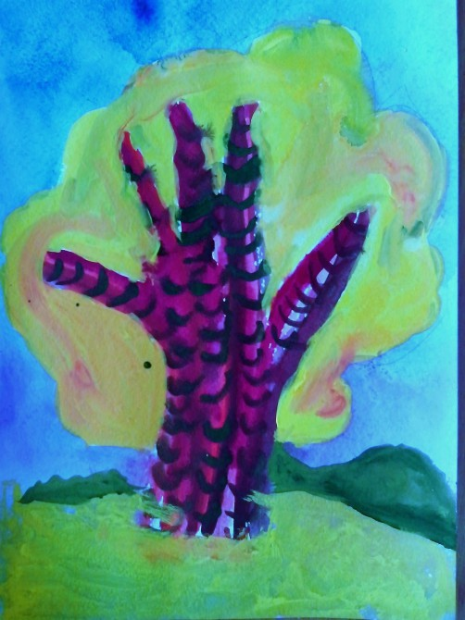

Нередко дети затрудняются в высказывании своих мыслей. Эта проблема актуальна для многих дошкольников. Из множества приемов, для активизации собственного высказывания, вчера мы выбрали «Дерево из ладошки» (интеграция изобразительного и речевого творчества)
Предложили детям нарисовать дерево, ствол и ветви которого изображали методом обведения ладони и запястья руки. Перед началом работы помассировали каждый пальчик (от подушечки к основанию, вспомнив его название. Важно научить ребенка обводить правильно: руку ровно расположить на листе, правильно (тремя пальцами) взять карандаш, и при обведении держать его строго перпендикулярно листу бумаги. При наклоне карандаша изображение получается слишком тонким и неровным. Эта часть творческой работы особенно полезна для развития мелкой моторики.
Затем дети рисовали кроны деревьев (выяснив, что это понятие обозначает ветви с листвой). Обсудили, какой формы будет крона вашего дерева (круглая, овальная, в форме луковицы). После этого дети наносит на рисунок крону (обращали внимание, что движения руки должны быть достаточно свободные, легкие, карандаш не должен вдавливать бумагу и оставлять слишком жирный след).
Теперь можно приступать к самому творческому процессу: расцвечиванию своего рисунка. Мы начали с раскрашивания фона. Здесь можно обсудить с ребенком его цветовую гамму, какие краски будут сочетаться, как получить «промежуточный» цвет при смешивании красок. Обращали внимание детей на бережное обращение с кистью: должно использоваться достаточное количество воды, чтобы кисть не была сухая, движения кистью только по направлению от кончика ворса к древку, а не наоборот.
После того, как фон немного подсохнет можно приступать к расцвечиванию ствола и ветвей, а затем кроны дерева. Дети определялись, какое они изображают дерево реальное или фантастическое. От замысла во многом будет зависеть его раскраска. Побуждали ребенка к экспериментированию с цветом и цветосочетанием. Этот процесс не только развивает творческие способности, но и вызывает в душе ребенка эмоциональный отклик, который рождает у ребенка желание рассказать о своем рисунке, поделиться своими эмоциями.
Ребенок 1: Я представил, будто я посадил это дерево сам. Оно называется клен. Дерево выросло большое. На нем много разноцветных листьев. Оно очень красивое и самое высокое из всех деревьев.
Ребенок 2: Я нарисовал дерево осенью. У него листва яркая, красивая. Погода пасмурная, небо хмурое, надвигается гроза. Птицы улетают на юг.

